DAFTAR PUSTAKA

Alkitab

Kamus Besar Bahasa Indonesia

Beak, Aart Van, Pendampingan Pastoral. Jakarta: BPK Gunung Mulia, 2017.

BPMS Gereja Toraja. Tata Gereja Toraja. Rantepao: PT SULO, 2008.

Berkhof, Louis. Teologi Sistematika 5, Doktrin Gereja. Surabaya: Momentum, 2008.

Basrowi & Suwandi. Memahami Penelitian Kualitatif. Jakarta: Rineka Cipta,

2008.

Calvin, Yohanes. INST1TUTJO. Jakarta. BPK Gunung Mulia, 2013.

Digilib.uin-suka.ac.id

Ethese.un-rnalang.acid

G, Abdrew. 60 Second Manajemen Stres. Jakarta: PT BIP, 2005. Hariadimemed.blogspot.com

J, Moleong Lexy. Metodologi Penelitian Kualitatif. Bandung: Rosda, 2012. Looker. Managing Stres, Mengatasi Stres Secara Mandiri. Yogyakarta, 2005.

Meier, Paul D. Pengantar Psikologis dan Konseling Kristen. Founding Member CBA Indonesia.

Muliana, Deddy. Metodologi Penelitian Kualitatif. Bandung: Remaja Rosdakarya, 2013.

Media.neliti.com

Michael85ita.blogspot.com

Narbuko, Cholid & Aehmadi, Abu. Metodologi Penelitian. Jakarta: Bumi Aksara, 2012.

Ong, Danie. 7 Pilar Jemaat Yang Dewasa. Yogyakarta: ANDI Offset, 2008.

Oj s. sttj affray .ac. i d

Our-duty.blogspot.com

R, Collins Gary. Konseling Kristen. Malang: Literatur SAAT, 2001.

Smet. Psikologi Kesehatan. Jakarta: Grasindo, 1994.

Sugiono. Statistik Untuk Penelitian. Bandung: Alfabet, 2013.

Sugiono. Metode Penelitian Pendidikan: Pendekatan Kuantitatif, Kualitatif *dan R& D.* Bandung: Alfabet, 2009.

Samba’, Marta. Studi Kasus: Faktor-Faktor Penyebab Tidak Ditegakkannya Disiplin Gerejawi Terhadap Oknum Majelis Gereja Di Jemaat Sesesalu Klasis Rembon Sado 'ko \ SKRIPSI (STAKN Toraja), 2018.

T. Eli. Gereja dan Pendidikan Agama Kristen. ATTC, 1999.

Papilaya L. 2013, repository.uksw.edu, diakses 29 Maret 2019.

Sulistyorini, W. Sabarisman, m. 2017, Sosio Informa, ejoumal.kemsos.go.id, diakses 22 Maret 2019.

[www.maxmanroe.com-umum](http://www.maxmanroe.com-umum). diakses 23 Maret 2019. [www.e-jumal.com/2013/09/junial-penelitian](http://www.e-jumal.com/2013/09/junial-penelitian). diakses 23 Maret 2019. [www.scribd.com](http://www.scribd.com) [www.maxmanroe.com](http://www.maxmanroe.com)

imVil) 1 UR/1JA



Nomor

Sifat

Lampiran

Hal

Jl. Poros Makale-Makassar Km. 11,5; Tlp/Fax. (0423)24620,24064 Batukila Mengkendek Tana Toraja Email: [stakntoraia@vahoo.com](mailto:stakntoraia@vahoo.com)

: 1391/Stk.05/PP.00.9/05/2019 09 Mei 2019

: Biasa

: Permohonan Penelitian

Yth. Pimpinan Majelis Gereja Toraja Jemaat Buntu Pasele Di

Tempat

Dengan hormat,

Dalam rangka menyelesaikan studi SI di STAKN Toraja, maka perlu diadakan penelitian lapangan. Untuk itu kami mohon kesediaan Bapak/Ibu untuk memberikan izin penelitian kepada:

NAMA : Jandril

NIRM : 2220154148

Jurusan : Pastoral Konseling

yang akan meneliti tentang : Analisis Teologis Psikologis Mengenai Dampak Pemberian Disiplin Gerejawi di Jemaat Buntn Pasele Rantepao.

Demikian, atas perhatian dan keijasama yang baik, kami ucapkan terima kasih.



(Anggota PGI)

MAJELIS GEREJA JEMAAT BUNTU PASELE RANTEPAO  
KLASIS RANTEPAO, WILAYAH II RANTEPAO



Utara

**SURAT KETERANGAN**

Nomor: 25/G.2-JBPR/VI/2019

Yang bertanda tangan di bawah Ini, Majeiis Gereja Toraja Jemaat Buntu Paseie Rantepao, Klasis Rantepao menerangkan bahwa:

: Jandrll : Laki-laki

Nama

Jenis Kelamin Tempat/tanggal lahir Alamat

: Rantepao, 11 Januari 1996 : Jl. Ne' Bubu

Yang tersebut identitasnya diatas benar telah melaksanakan Penelitian Analisis Teologis Psikologis Dampak Pemberian Disiplin Gerejawi di Jemaat Buntu Paseie Rantepao: Sebuah Studi Kasus.

Demikian surat keterangan ini diberikan kepada yang bersangkutan untuk dipergunakan sebagaimana mestinya.

Buntu Paseie, 18 Juni 2019

PIMPINAN MAJELIS GEREJA JEMAAT BUNTU PASELE RANTEPAO

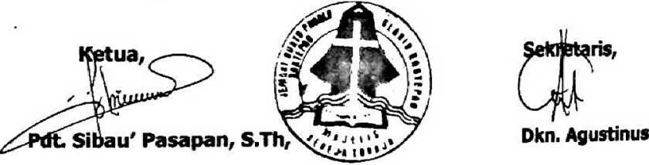

Pedoman Wawancara

Untuk informan (objek):

1. Apa pemahaman Bapak tentang Disiplin Gerejawi?
2. Kenapa bapak diberi Disiplin Gerewai?
3. Apa yang bapak rasakan dalam menjalani Disiplin Gerejawi?
4. Apakah bapak merasa stres selama masa disiplin?
5. Apa bapak merasa emosi selama dalam proses disiplin?
6. Apa bapak pernah berada dalam situasi depresi selama proses disiplin?
7. Apa bapak pernah merasa inferioritas selama masa disiplin?
8. Bagaimana respon orang di sekitar bapak selama proses disiplin?
9. Bagaimana penerimaan jemaat terhadap bapak selama menjalai disiplin gereja?
10. Adakah pendampingan gereja selama bapak menjalani proses disiplin gereja?

Untuk majelis gereja:

1. Apa pemahaman bapak/ ibu tentang Disiplin Gerejawi?
2. Apa penyebab pemberian disiplin kepada majelis gereja?
3. Bagaimana pendampingan yang diberikan kepada yang menerima disiplin selama proses disiplin diberikan?
4. Bagaimana respon yang diberiakan selama proses disiplin?
5. Bagaimana relasi dengan lingkungan selama proses disiplin?

ia: Jnndril n: 2220154184

il Skripsi: Analisis Tentang Dampak Psikologis Pemberian Disiplin Gerejawi di Jemaat Buntu Pasele Rantepao

|  |  |  |  |  |
| --- | --- | --- | --- | --- |
| Hari/ Tanggal Yang Konsultasi | Maleri/Bab Yang dikonsultasi | Catatan/ Solusi dari dosen pembimbing | Tanggal  Setor  Perbaikan | Paraf  Pembimbing |
| /<K Jfe 7°v | 'pVS)^nr& | - RUVh- StfOVC |  |  |
| • Ctl av | 0-*» 1- HL . | ^ wvjhrvv»^-^ jWtW ^ |  | 4* |
| z\ 2*3  1 | tx-k> \ - vj[ ■ | r , \p-W»XsA^*->  ^ V —yA- /v=fc W |  | 4.. |
| 26 1 |  | - t^-^JLrv: 0>AU ( |  | <£©- . |
| 1  k |  | _ f^£^/x£-«V Vlt^U , og*^v |  | 4n |

~ \dcp^-±

'U—-

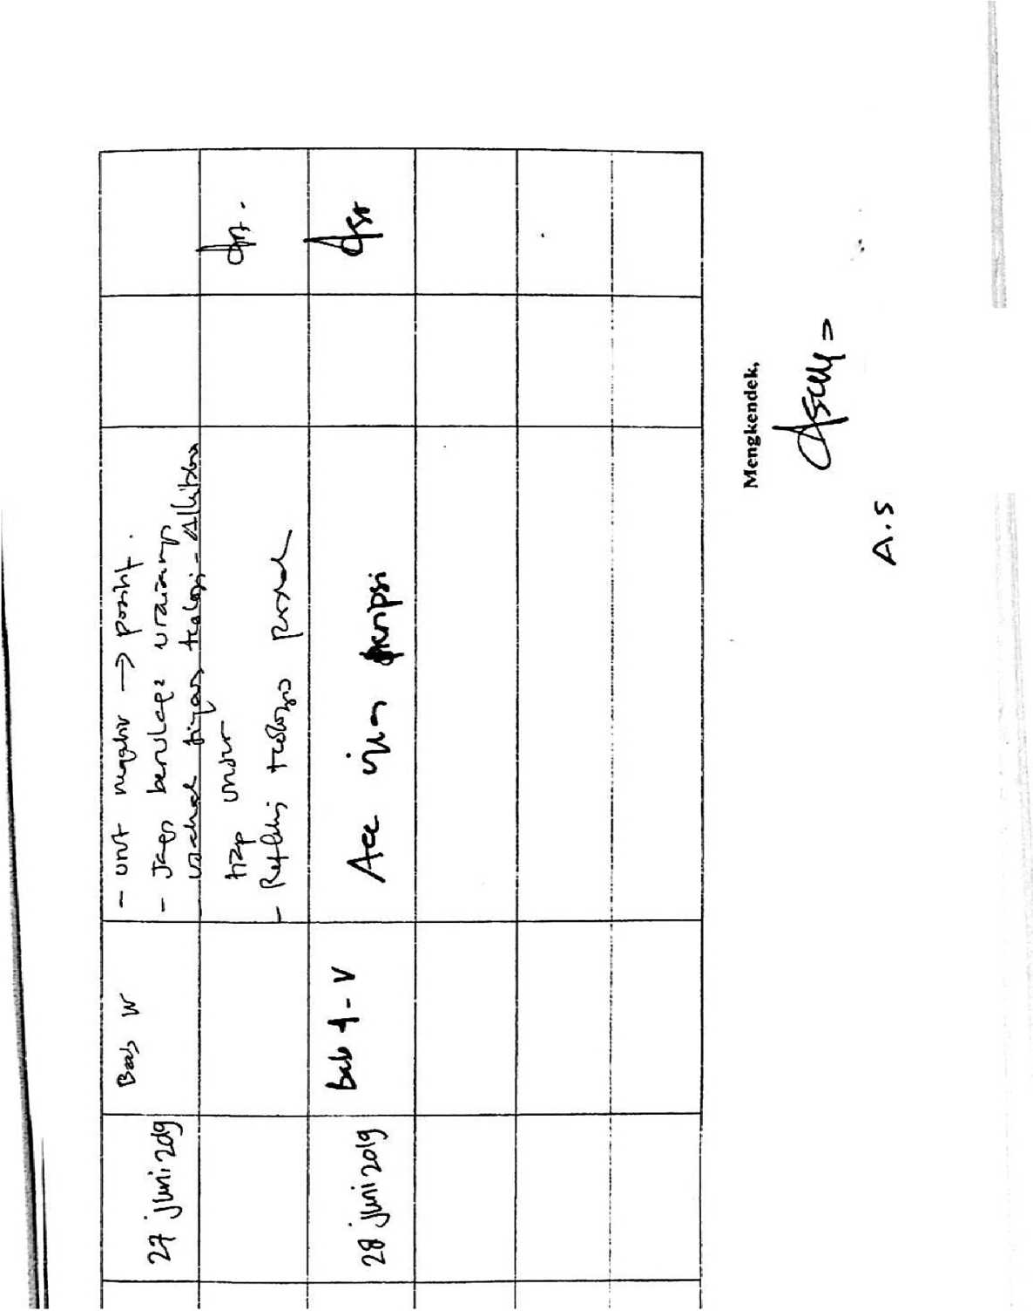

na:Jandril m: 2220154184

ul Skripsi: Analisis Tentang Dampak Psikologis Pemberian Disiplin Gerejawi di Jemaat Buntu Pasele Rantepao

|  |  |  |  |  |
| --- | --- | --- | --- | --- |
| Hari/ Tanggal Yang Konsultasi | Materi/Bab Yang dikonsultasi | Catatan/ Solusi dari dosen pembimbing | Tanggal  Setor  Perbaikan | Paraf  Pembimbing  1 |
| H **Mei 2«** 15 |  |  |  |  |
| %\ M' ^3 |  |  |  | **i** , |
| 'iS **j u»» 0^5** |  |  |  |  |
|  |  |  |  |  |
| **1** |  |  |  |  |

